柳州市妇幼保健院议价项目结果公告

柳州市妇幼保健院就以下项目进行院内议价采购，现将结果公告如下：
序号 | 项目名称 | 成交供应商
1 | 环境检测服务采购项目（01分标） | 杭州振威检测技术有限公司
2 | 环境检测服务采购项目（02分标） | 广西益全检测评价有限公司
3 | 护士鞋、护士毛衣采购项目 | 广州市帕萘克贸易有限责任公司
4 | 数字化病案系统运维服务单一来源采购项目 | 上海今创信息技术有限公司
5 | 《中医护理适宜技术操作规程》采购项目 | 陕西科融华悦科技发展有限公司
6 | 柳州市妇幼保健院电子图书平台采购项目 | 广西荣熙信息技术有限公司
7 | 药品追溯一体机采购项目 | 柳州新然科技有限公司
二、公告期限
从公告之日起1个工作日内。
三、联系方式：
联系人：陈老师
联系地址：柳州市鱼峰区博园大道50号8号楼6层
电话：0772-2803905/13978009107
邮箱：lzfyzb@163.com

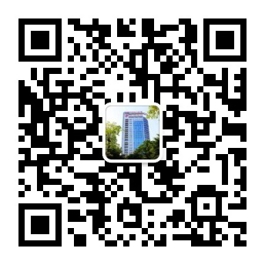
柳州市妇幼保健院招标办
2025年7月10日

